INSERT 70 Prisma
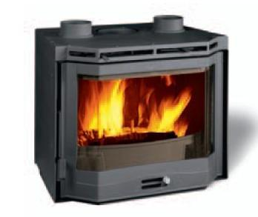
Rozměry v x š x h (mm ) 690 x 550 x 538
Výkon kW 9
Váha kg 145
Průměr kouřovodu mm 160
Otvírání dveří pravé/levé
Sekundární spalování ano
Přívod externího vzduchu ano
Komínová klapka ano
Ventilátory rozvodu vzduchu ano
Vývody na rozvod tepla ano
Materiál litina

